**向博客或网站中添加语法高亮显示的代码方法总结**

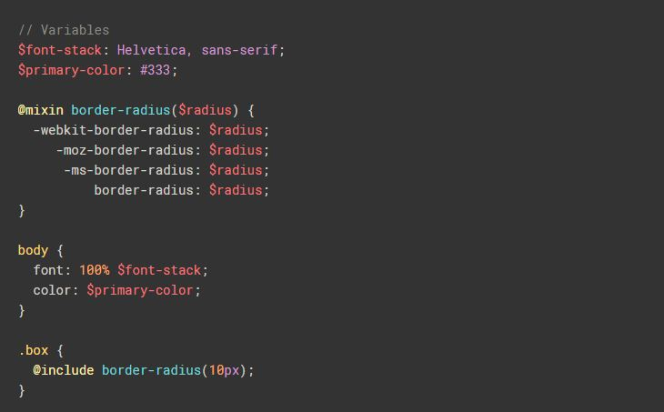

最近在写代码时遇到一个问题，就是如何让代码像在IDE或专业编译器一样能够高亮显示在网页或博客中（如上图显示），上网查了很多资料，下面是我对学习到的方法的归纳总结。

下面的方法基本上都是利用第三方javascript插件实现的，因此不必担心方法有多难，只要拿过来使用就可以了。在讲述方法之前先介绍一下与之条件：

**预备知识**

* HTML和CSS的基本知识.

**目标**

* 在博客或网页中让嵌入代码高亮显示.
* 在Wordpress中自动忽略HTML和PHP代码.

方法主要有两类，一种是引入第三方的JavaScript和高亮语法插件，让pre和code标签中的代码高亮显示，另一种方法是直接嵌入主流网站的语法代码。

**第一类方法：嵌入**

The faster, easier option for syntax highlighting is embedding the code in the form of a [**GitHub gist**](https://gist.github.com/) or **[Codepen pen](http://codepen.io/pen" \t "_blank)**. Both of these can be done with an account or anonymously.

嵌入方式是最方便快捷的，很多网站都提供了代码导出的功能，它可以自动引入专业网站的高亮代码显示方式，美观大方。

[**GitHub gist**](https://gist.github.com/)

使用方法：

<!DOCTYPE html>

<html>

<head>

<title>github代码嵌入</title>

<meta charset="utf-8">

<link rel="stylesheet" type="text/css" href="./assets/css/algorithm.css">

<style type="text/css">

div{

margin: 8px;

}

</style>

</head>

<body>

<h1>github代码嵌入</h1>

<div>

<script src="https://gist.github.com/dragonir/b3b43d791c259b597907069020f4b754.js"></script>

</div>

</body>

</html>

嵌入效果：

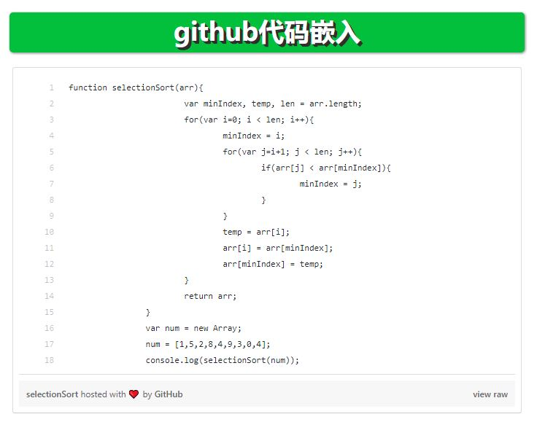

[**Codepen pen**](http://codepen.io/pen)

使用方法：

<!DOCTYPE html>

<html>

<head>

<title>codepen代码嵌入</title>

<meta charset="utf-8">

<link rel="stylesheet" type="text/css" href="./assets/css/algorithm.css">

</head>

<body>

<h1>Codepen代码嵌入</h1>

<pre>

<p data-height="265" data-theme-id="dark" data-slug-hash="MogbxY" data-default-tab="result" data-user="dragonir" data-embed-version="2" data-pen-title="MogbxY" class="codepen">See the Pen <a href="https://codepen.io/dragonir/pen/MogbxY/">MogbxY</a> by dragonir (<a href="https://codepen.io/dragonir">@dragonir</a>) on <a href="https://codepen.io">CodePen</a>.</p>

</pre>

<script async src="https://production-assets.codepen.io/assets/embed/ei.js"></script>

</body>

</html>

实现效果：

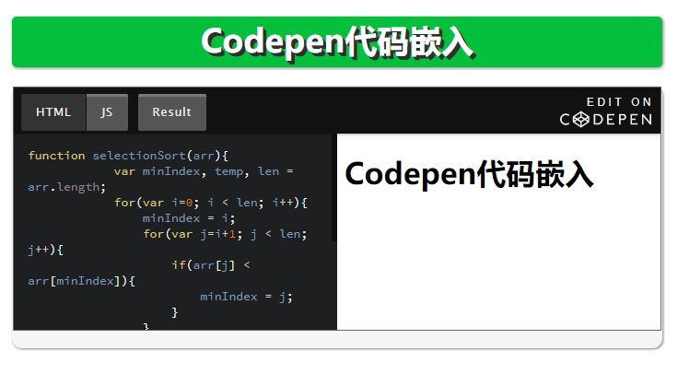

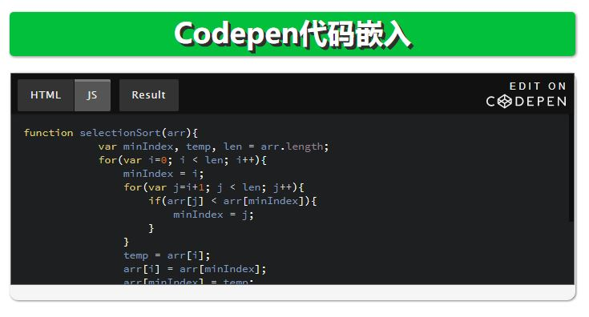

**第二类方法：JavaScript高亮插件**

通过引入代码高亮显示插件，同样可以实现博客以及其他网站嵌入代码的高亮显示，以下是几种主流的方法。我只展示了基本的使用方法，想详细了解使用方法和接口，可以点击链接到官网。

[**Highlight.js**](https://highlightjs.org/)

使用方法：

<!DOCTYPE html>

<html>

<head>

<title>网页嵌入代码语法高亮</title>

<meta charset="utf-8">

<!--

<link rel="stylesheet" href="/path/to/styles/default.css">

<script src="/path/to/highlight.pack.js"></script>

<script>hljs.initHighlightingOnLoad();</script>

-->

<link rel="stylesheet" type="text/css" href="./highlight/styles/railscasts.css">

<link rel="stylesheet" type="text/css" href="./assets/css/algorithm.css">

<script src="./highlight/highlight.pack.js"></script>

<script>hljs.initHighlightingOnLoad();</script>

</head>

<body>

<h1>Highlight.js</h1>

<pre>

<code class="javascript">

function selectionSort(arr){

var minIndex, temp, len = arr.length;

for(var i=0; i < len; i++){

minIndex = i;

for(var j=i+1; j < len; j++){

if(arr[j] < arr[minIndex]){

minIndex = j;

}

}

temp = arr[i];

arr[i] = arr[minIndex];

arr[minIndex] = temp;

}

return arr;

}

var num = new Array;

num = [1,5,2,8,4,9,3,0,4];

console.log(selectionSort(num));

</code>

</pre>

</body>

</html>

实现效果：

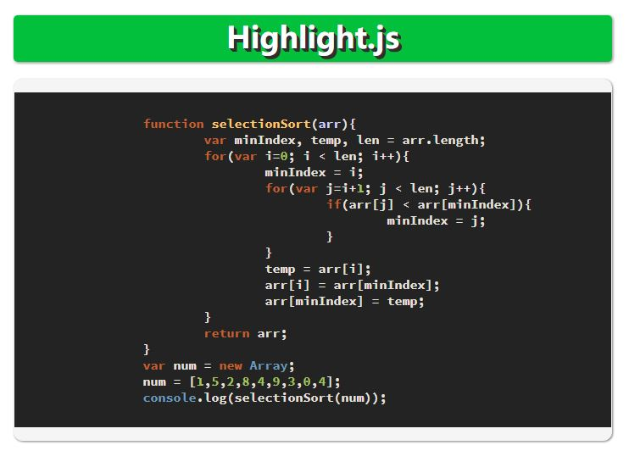

[**Prism.js**](http://prismjs.com/).

使用方法：

<!DOCTYPE html>

<html>

<head>

<title>prism.js</title>

<meta charset="utf-8">

<link rel="stylesheet" type="text/css" href="./assets/css/algorithm.css">

<link rel="stylesheet" type="text/css" href="./prism/prism.css">

<script src="./prism/prism.js"></script>

</head>

<body>

<h1>prism.js</h1>

<pre>

<code class="language-javascript">

function selectionSort(arr){

var minIndex, temp, len = arr.length;

for(var i=0; i < len; i++){

minIndex = i;

for(var j=i+1; j < len; j++){

if(arr[j] < arr[minIndex]){

minIndex = j;

}

}

temp = arr[i];

arr[i] = arr[minIndex];

arr[minIndex] = temp;

}

return arr;

}

var num = new Array;

num = [1,5,2,8,4,9,3,0,4];

console.log(selectionSort(num));

</code>

</pre>

</body>

</html>

实现效果：

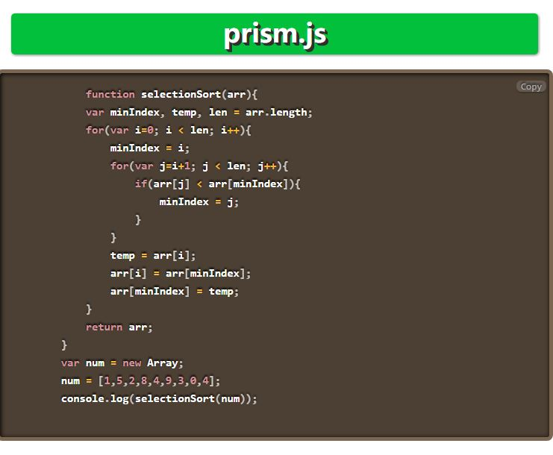

[**Google Prettify**](https://github.com/google/code-prettify)

使用方法：

<!DOCTYPE html>

<html>

<head>

<title>prettify.js</title>

<meta charset="utf-8">

<!--

Include the script tag below in your document:

<script src="https://cdn.rawgit.com/google/code-prettify/master/loader/run\_prettify.js"></script>

See Getting Started to configure that URL with options you need.

Look at the skin gallery and pick styles that suit you.

-->

<!--

Put code snippets in <pre class="prettyprint">...</pre> or <code class="prettyprint">...</code> and it will automatically be pretty-printed.

-->

<link rel="stylesheet" type="text/css" href="./assets/css/algorithm.css">

<script src="./prettify/loader/run\_prettify.js"></script>

</head>

<body>

<h1>prettify.js</h1>

<pre>

<code class="prettyprint">

function selectionSort(arr){

var minIndex, temp, len = arr.length;

for(var i=0; i < len; i++){

minIndex = i;

for(var j=i+1; j < len; j++){

if(arr[j] < arr[minIndex]){

minIndex = j;

}

}

temp = arr[i];

arr[i] = arr[minIndex];

arr[minIndex] = temp;

}

return arr;

}

var num = new Array;

num = [1,5,2,8,4,9,3,0,4];

console.log(selectionSort(num));

</code>

</pre>

</body>

</html>

实现效果：

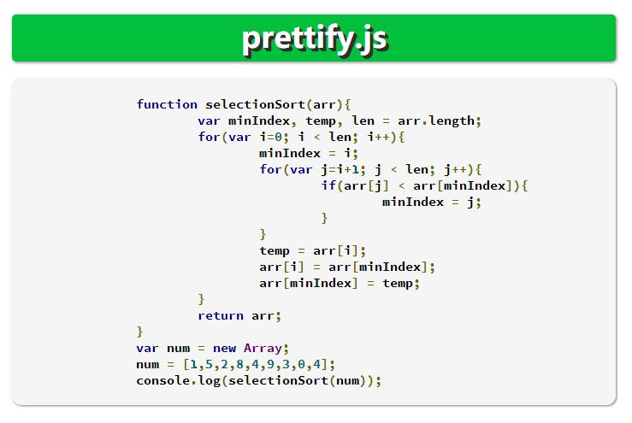

**第三类方法：忽略HTML和PHP**

为了显示HTML和PHP代码，浏览器必须要将显示的代码自动忽略，你可以使用在线转换工具 [**Free Online HTML Escape Tool**](http://www.freeformatter.com/html-escape.html)来转换你需要显示的HTML代码。

如果你是用的博客是wordPress的博客，[**WordPress plugin**](https://wordpress.org/plugins/escape-html/) 可以实现此功能，但是它无法和Prism.js同时使用。

**Conclusion**

现在就在你的博客或网站中嵌入好看的代码吧，如果你想了解更多有用的WordPress的功能，推荐访问[**this is the resource for you.**](https://github.com/taniarascia/wp-functions)

转载请标明出处，欢迎转载。